2023-2024四川省南充市科目四模拟考试100题加解析答案

1、在路口掉头时，只要不妨碍行人通行可以在人行横道完成掉头。
A、正确
B、错误
正确答案：B
分析：人行横道禁止掉头。虽然设有交通隔离护栏路段的人行横道不设禁止掉头交通标志，但规定严禁在人行横道掉头，这主要是为了保护人行横道上行人的安全。因为行人具有优先通行权，人行横道就视同“禁止性标志”。

2、如图所示，驾驶机动车在暴雨天气条件下行驶，当刮水器无法刮净雨水影响行车安全时，以下做法正确的是什么？
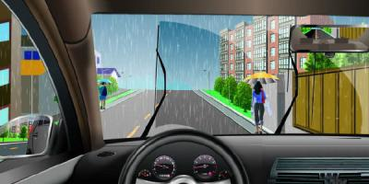
A、减速行驶
B、集中注意力谨慎驾驶
C、注意观察，减速靠边停车
D、以正常速度行驶
正确答案：C
分析：驾驶机动车在暴雨天气条件下行驶，当刮水器无法刮净雨水影响行车安全时，应当注意观察，减速靠边停车。

3、右侧标志指示前方设有避让来车的处所。
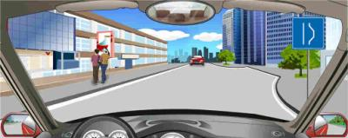
A、正确
B、错误
正确答案：A
分析：这个不常见，旁边没有公交站台，看见这题选对就好！

4、驾驶机动车在这种情况下可以越过中心实线超车。
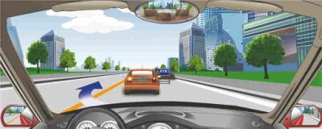
A、正确
B、错误
正确答案：B
分析：中心实线不能越线超车，而且在前方有障碍物的情况，应当避免超车。因此本题错误。

5、驾驶机动车在这种情况下怎样安全行驶？
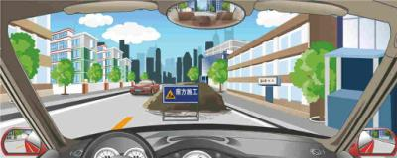
A、加速抢先绕过障碍物
B、占对向车道迫使对向让道
C、停车让对向来车优先通行
D、鸣喇叭或开启前照灯
正确答案：C
分析：有障碍让无障碍，因为抢先绕行占用对方车道的话，会造成两条车道全部堵塞：一条 是因为障碍，一条是因为有相向行驶的车。所以只要记住“有障碍让无障碍”就可以了。

6、制动时前车轮抱死会出现丧失转向能力的情况。
A、正确
B、错误
正确答案：A
分析：车轮抱死会出现丧失转向能力，所以，现在小车都有ABS防抱死系统，紧急刹车时不会再抱死出现丧失转向能力的情况，急刹车你会感觉到脚下会强力反弹，就是ABS启动了，这时一样可以打方向。

7、车辆行至交叉路口时，左转弯车辆在任何时段都可以进入左转弯待转区。
A、正确
B、错误
正确答案：B
分析：直行车辆放行时才可进入左转待转区。因此本题错了。

8、行车中遇有非机动车准备绕过停放的车辆时，应怎样做？
A、鸣喇叭示意其让道
B、让其先行
C、加速绕过
D、紧随其后鸣喇叭
正确答案：B
分析：文明驾驶，礼貌让行。

9、佟某驾驶一辆大客车（乘载54人，核载55人）行至太原境内以45公里的时速通过一处泥泞路段时，机动车侧滑驶出路外坠入深沟，导致14人死亡、40人受伤。佟某的主要违法行为是什么？
A、客车超员
B、超速行驶
C、酒后驾驶
D、疲劳驾驶
正确答案：B
分析：在普通公路行驶，遇雾、雨、雪、沙尘、冰雹，能见度在50米以内以及在冰雪、泥泞的道路上行驶时，限速为每小时30公里。

10、路面上的出口标线用于引导驶出该高速公路。
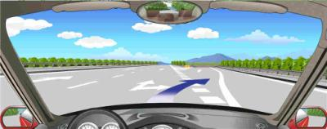
A、正确
B、错误
正确答案：A
分析：高速公路出入口标线为白色虚线，主要用于高速公路和其他采用立体交叉道路。该标线作用为，高速公路出入口横向标线或三角地带标线是为驶入或驶出匝道车辆提供安全交汇引导，减少与突出部缘石碰撞。

11、右侧标志提醒注意左侧有落石危险。
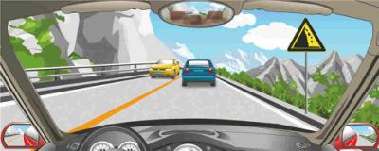
A、正确
B、错误
正确答案：A
分析：注意落石-用以提醒车辆驾驶人注意落石。设在有落石危险的傍山路段以前适当位置。

12、路面标记指示这段道路上最高限速为80公里/小时。
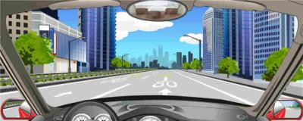
A、正确
B、错误
正确答案：B
分析：白色的是最低车速，黄色的是最高车速。

13、救助全身燃烧伤员可以采取向身上喷冷水灭火的措施。
A、正确
B、错误
正确答案：A
分析：这是因为用冷水喷上去除了能够给创面降温以外，还能清洁伤口。因此本题正确。

14、驶近没有人行横道的交叉路口时，发现有人横穿道路，应怎样做？
A、减速或停车让行
B、鸣喇叭示意其让道
C、抢在行人之前通过
D、立即变道绕过行人
正确答案：A
分析：如果没有人行横道，行人就有可能从任何地方走出。遇到行人一定要减速或停车让行，注意行人的安全。

15、如图所示，驾驶机动车遇到这种情况时，应注意左前方行人可能在前方机动车驶过后马上横穿道路。
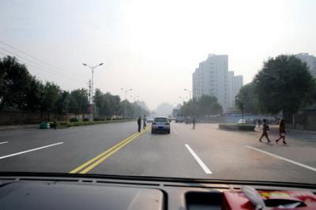
A、正确
B、错误
正确答案：A
分析：前方行人在马路中间，很有可能在前车驶过之后过马路，因此要提高警惕，避开行人。

16、驾驶机动车夜间通过拱桥时应当交替使用远近光灯示意。
A、正确
B、错误
正确答案：A
分析：《道路交通安全法实施条例》第五十九条：机动车在夜间通过急弯、坡路、拱桥、人行横道或者没有交通信号灯控制的路口时，应当交替使用远近光灯示意。

17、如图，路口导向线用于辅助车辆转弯行驶。
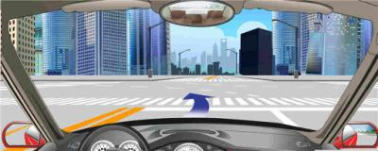
A、正确
B、错误
正确答案：A
分析：看到路中间的白色虚线没，为路口导向线用于辅助车辆转弯行驶。

18、出车前，应该做的准备工作是什么?
A、仔细巡视车辆四周的状况，观察车底和车身周围是否有障碍物
B、上车后关好车门，调整好座位，系好安全带
C、启动车辆，观察仪表，检查车辆工作是否正常
D、调整好后视镜
正确答案：ABCD
分析：以上选项都是出车时应准备的工作。

19、罗某驾驶大型卧铺客车（乘载44人，核载44人）行至沿河县境内540县道58公里加500米处时，在结冰路面以每小时44公里速度行驶，导致机动车侧滑翻下公路，造成15人死亡、27人受伤。罗某的主要违法行为是什么？
A、客车超员
B、超速行驶
C、疲劳驾驶
D、操作不当
正确答案：B
分析：机动车行驶中遇有下列情形之一的，最高行驶速度不得超过每小时30公里，其中拖拉机、电瓶车、轮式专用机械车不得超过每小时15公里：（一）进出非机动车道，通过铁路道口、急弯路、窄路、窄桥时；（二）掉头、转弯、下陡坡时；（三）遇雾、雨、雪、沙尘、冰雹，能见度在50米以内时；（四）在冰雪、泥泞的道路上行驶时；（五）牵引发生故障的机动车时。

20、路面网状线表示允许进入该区域内等待。
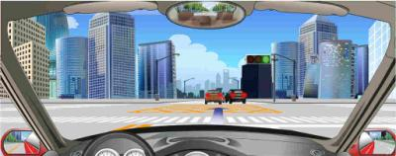
A、正确
B、错误
正确答案：B
分析：路面黄色网状线表示严格禁止一切车辆长时或临时停车，防止交通阻塞。当黄色网状线前方有车辆停驶时，后车必须在黄色网状线外等候，直到确认黄色网状线前方有足够空间停驶本车时，方可驶过黄色网状线。

21、驾驶汽车可以在这种急弯处超车
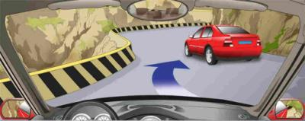
A、正确
B、错误
正确答案：B
分析：傍山险路，而且是急弯路。

22、交通警察发出这种手势信号可以向左转弯。
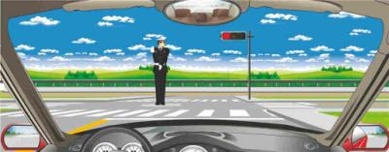
A、正确
B、错误
正确答案：B
分析：手势看不出来只能死记了，交通信号灯三个最左边的红灯亮了，前面是人行横道所以不能左转弯。就这样死记吧

23、冰雪路面对行车有哪些不利影响？
A、车辆操控难度增大
B、制动距离延长
C、容易产生车轮滑转
D、极易发生侧滑
正确答案：ABCD
分析：冰雪路面对行车不利影响有【车辆操控难度增大】【制动距离延长】【易产生车轮滑转】【极易发生侧滑】容易发生交通事故。

24、驾驶人一边驾车，一边打手持电话是违法行为。
A、正确
B、错误
正确答案：A
分析：新修订的《机动车驾驶证申领和使用规定》公布后，2013年1月1日起施行，其中规定:驾驶机动车有拨打、接听手持电话等妨碍安全驾驶的行为的一次记2分。并且违反了《道路交通安全法》的相关规定，属于违法行为。

25、行车中发动机突然熄火怎样处置？
A、紧急制动停车
B、缓慢减速停车
C、挂空挡滑行
D、关闭点火开关
正确答案：B
分析：当发现发动机突然熄火后，立刻开启右转向车灯，缓慢减速停车到路边，取出停车警示牌安放在车后50米外。打电话等待救援。

26、夜间临时停车时，只要有路灯就可以不开危险报警闪光灯。
A、正确
B、错误
正确答案：B
分析：夜间临时停车时，要开启危险报警闪光灯。

27、驾驶机动车在高速公路上行驶时不得倒车、逆行、穿越中央分隔带掉头或者在车道内停车。
A、正确
B、错误
正确答案：A
分析：驾驶机动车在高速路上行驶不得倒车、逆行、穿越中央分隔带掉头或者在车道内停车

28、驾驶机动车在距离隧道前多少米内不得停车？
A、30米
B、50米
C、80米
D、100米
正确答案：B
分析：《道路交通安全法实施条例》第六十三条：交叉路口、铁路道口、急弯路、宽度不足4米的窄路、桥梁、陡坡、隧道以及距离上述地点50米以内的路段，不得停车。

29、驾驶机动车遇浓雾或沙尘暴时，必须打开雾灯或者危险报警闪光灯。
A、正确
B、错误
正确答案：A
分析：驾驶机动车遇浓雾或沙尘暴时，必须打开前后雾灯或者危险报警闪光灯，减速慢行甚至靠边停车以保证行车安全。

30、吴某驾驶一辆大客车，乘载33人（核载22人），行至163县道7公里加300米处时，机动车失控坠入山沟，造成10人死亡、21人受伤。事后经酒精检测，吴某血液酒精含量为26毫克/百毫升。吴某的主要违法行为是什么？
A、超速行驶
B、客车超员
C、疲劳驾驶
D、酒后驾驶
正确答案：BD
分析：1：乘载33人(核载22人)，所以客车超员；2：吴某血液酒精含量为26毫克/百毫升，所以酒后驾驶。（此处既然检测到酒精就算酒后驾驶，不然人的血液里边哪里会有酒精）

31、右侧标志提醒前方山口注意横风。
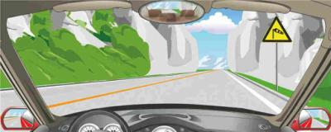
A、正确
B、错误
正确答案：A
分析：注意横风-用以提醒车辆驾驶人小心驾驶。设在经常有很强的侧向风的路段以前适当位置。

32、高速行驶的机动车，在转向失控的情况下紧急制动，很容易造成翻车。
A、正确
B、错误
正确答案：A
分析：注意“高速行驶”，也就是说是车速过快的情况下，若是转向失控时使用紧急制动，很容易造成翻车，因此本题正确。

33、路面白色虚实线指示变道或靠边停车时允许跨越。
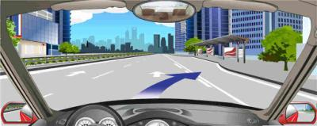
A、正确
B、错误
正确答案：A
分析：车行道边缘白色虚实线的虚线侧允许车辆越线行驶，实线侧不允许车辆越线行驶，用以规范车辆行驶轨迹。在必要的地点，如公交车站临近路段、允许路边停车路段等，可设置车行道边缘白色虚实线。跨线行驶的车辆，应避让其他正常行驶的车辆、非机动车辆和行人。

34、行车中从其他道路汇入车流前，应注意观察侧后方车辆的动态。
A、正确
B、错误
正确答案：A
分析：行车中从其他道路线汇入车流前，应注意观察侧后方车辆的动态，确保行车安全。

35、右侧标志警告前方是无人看守的有多股铁路与道路相交铁路道口。
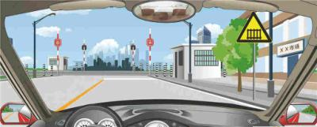
A、正确
B、错误
正确答案：B
分析：这是有人看守铁道路口。

36、伤员骨折处出血时，要先固定，然后止血和包扎伤口。
A、正确
B、错误
正确答案：B
分析：本题的关键在于伤员发生这种状况的时机、也就是分轻重缓急来处理主要的病情，如果是突发灾难现场救急，肉眼判断骨折处未伤及动静脉仅皮外划伤无须单独包扎止血、那么可以先行固定，送往医院后再行处置。

37、如动画所示，机动车通过铁路道口的做法是正确的。
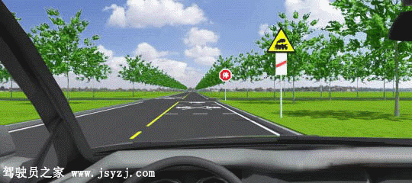
A、正确
B、错误
正确答案：A
分析：由动画可知，前方是无人看守的铁路道口，并设有停车让行标志，而驾驶人做到了停车观看，因此本题正确。

38、在立交桥上可以临时停车。
A、正确
B、错误
正确答案：B
分析：立交桥上不可停车，危险。

39、右侧标志提醒前方是驼峰桥。
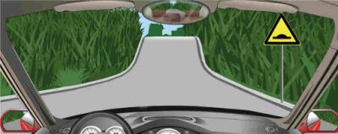
A、正确
B、错误
正确答案：B
分析：实心的：路面高突标志空心的：驼峰桥

40、右侧标志表示只能车辆向右转。
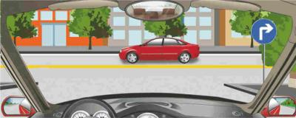
A、正确
B、错误
正确答案：A
分析：向右转弯-表示只准一切车辆向右转弯。此标志设在车辆必须向右转弯的路口以前适当位置。

41、驾驶机动车遇到这种情况的行人可连续鸣喇叭催其让道。
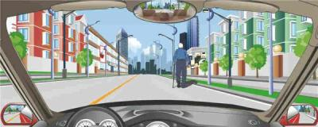
A、正确
B、错误
正确答案：B
分析：连续鸣喇叭不但会让老人受惊吓，同时也不礼貌。因此本题错误。

42、立体交叉处这个标志提示什么？
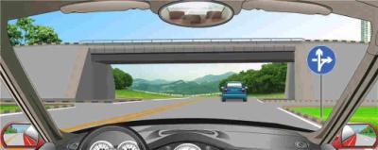
A、向右转弯
B、直行或左转弯
C、直行或右转弯
D、在桥下掉头
正确答案：C
分析：立交直行和右转弯行驶：表示车辆在立交处可以直行和按图示路线右转弯行驶。此标志设在立交右转弯出口处适当位置。

43、驾驶机动车遇到这种特殊情况怎样行驶？
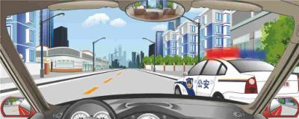
A、靠左侧减速让行
B、靠右侧减速让地
C、加速靠左侧让行
D、保持原行驶路线
正确答案：A
分析：由于超车的是执行公务的警车，因此要减速慢行。另外，由于警车是右侧穿出的，因此只能靠左侧避让。所以本题选A。

44、如图所示，驾驶机动车在雨天行驶遇到这种情形时，以下做法正确的是什么？
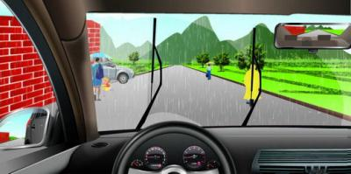
A、随时准备停车
B、减速行驶，防止泥水溅到行人身上
C、减速行驶，注意行人动态
D、鸣喇叭提醒行人后，加速通过
正确答案：ABC
分析：驾驶机动车在雨天行驶遇到这种情形时，做法正确的是：随时准备停车；减速行驶，防止泥水溅到行人身上；减速行驶，注意行人动态。

45、火柴、硫黄和赤磷属于哪类危险化学品？
A、爆炸品
B、氧化性物质
C、自燃物品
D、易燃固体
正确答案：D
分析：易燃固体是指在常温下以固态形式存在，燃点较低，遇火受热、撞击、摩擦或接触氧化剂能引起燃烧的物质。这三类物质正好符合，因此选D。

46、机动车在夜间通过没有交通信号灯控制的交叉路口时，要怎样使用灯光？
A、使用远光灯
以上内容仅为本文档的试下载部分，为可阅读页数的一半内容。如要下载或阅读全文，请访问：https://d.book118.com/137101021024006035

